
สถานีตำรวจภูธรปาดังเบซาร์

สรุปผลการปฏิบัติประจำเดือน
กุมภาพันธ์ 2567
สภ.ปาดังเบซาร์

งานป้องกันปราบปราม
สรุปผลการปฏิบัติงานสายตรวจ
การตรวจตู้แดงในพื้นที่ | ก.พ.67
สายตรวจรถยนต์ | 800 ครั้ง
สายตรวจจักรยานยนต์ | 800 ครั้ง
สายตรวจตำบลท่าข่อย | 120 ครั้ง
รวม | 1720 ครั้ง

จุดตรวจตู้แดง
สถานที่ติดตั้งตู้แดง | หมายเหตุ
๑. อู่ชุมพรการช่าง ถ.ปาดัง- ท่าข่อย
๒. ร้าน เซเว่นฯ ถ.เทศาพัฒนา ตลาดเมืองใหม่
๓. ห้างยงสิน ถ.เทศบาล ๓
๔. ปาดังซิตี้ ถ.รอบเมือง
๕. ห้างบิ๊กซี มินิ ปาดังเบซาร์
๖. ห้างโลตัส เอ็กเพรส ถ.เพชรกาฬ
๗. มัสยิดมูซาฟีรีน อัปปัตตอนอร์ ถ.เพชรกาฬ
๘. โรงพยาบาลปาดังเบซาร์ ถ.ปาดังเบซาร์ – สะเดา
๙. โรงงานควอลิตี้คอยด์ ถ.ปาดังเบซาร์ – สะเดา
๑๐. โรงเรียนปาดังติณสูลานนท์
๑๑. ห้องควบคุมผู้ต้องหา สภ.
๑๒. ร้านทองไพลิน
๑๓. ร้านทองซูมัยย๊ะห์
๑๔. ห้างทองเยาวราช
๑๕. ห้างทองทรัพย์อนันต์
๑๖. ร้านทองใต้ฟ้า
๑๗. ร้านทองทวีพร
๑๘. ร้านทองชมพูนุช
๑๙. ร้านทองแสงสุวรรณ
๒๐. ธนาคารออมสิน
๒๑. ธนาคารกสิกรไทย
๒๒. ธนาคารกรุงเทพ
๒๓. ธนาคารกรุงไทย
๒๔. บ้านนายนิแอ เสมอภพ
๒๕. สถานีรถไฟปาดังเบซาร์
๒๖. ริมกำแพง ถ.ปราณีจิต
๒๗. สำนักงาน บริษัทศุภสิน
๒๘. เสรีแมนชั่น
29.ร้านเซเว่นฯ ใกล้โรงแรมไลท์เฮ้าส์
30.ร้านเซเว่นฯ โรงแรมชายแดน
31.ปั้มน้ำมัน ปตท.
32.ร้านยาปาดังฟาร์มาซี
33.มัสยิดอันซอริสซุนนะฮ์
34.บ้านพักอัยการ
35.ซอยขาวแดง
36.บ้านเลขที่ 50 ถ.รอบเมือง ซ.4
37.โรงเรียนชุมชนบ้านปาดัง
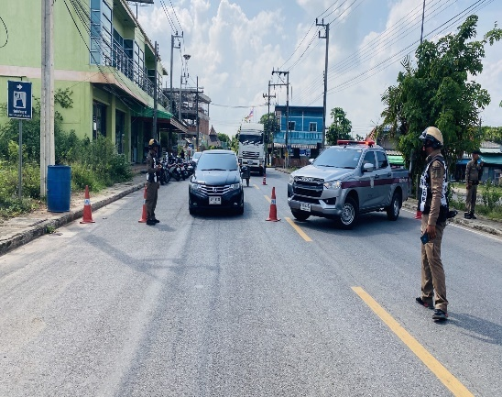
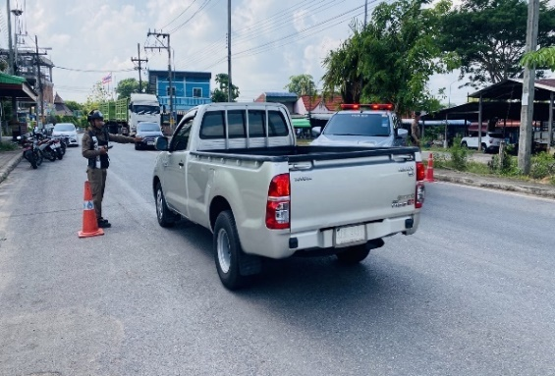
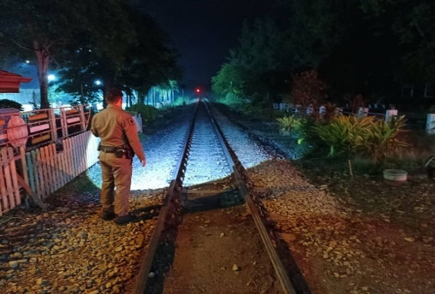
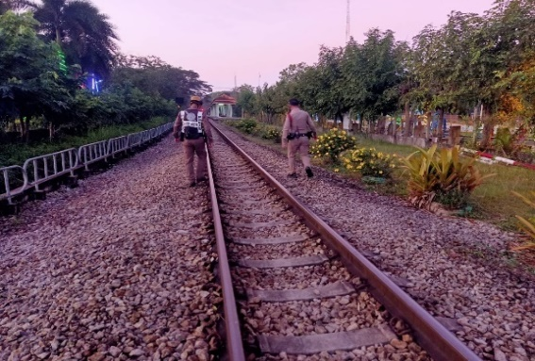
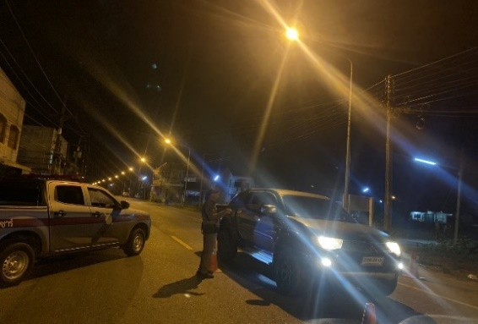
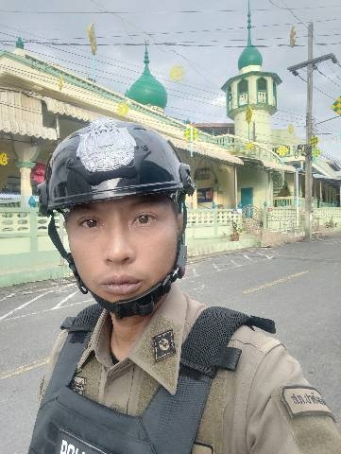

งานสอบสวน

- คดีอาญา 4 กลุ่ม ประจำเดือน กุมภาพันธ์ 2567
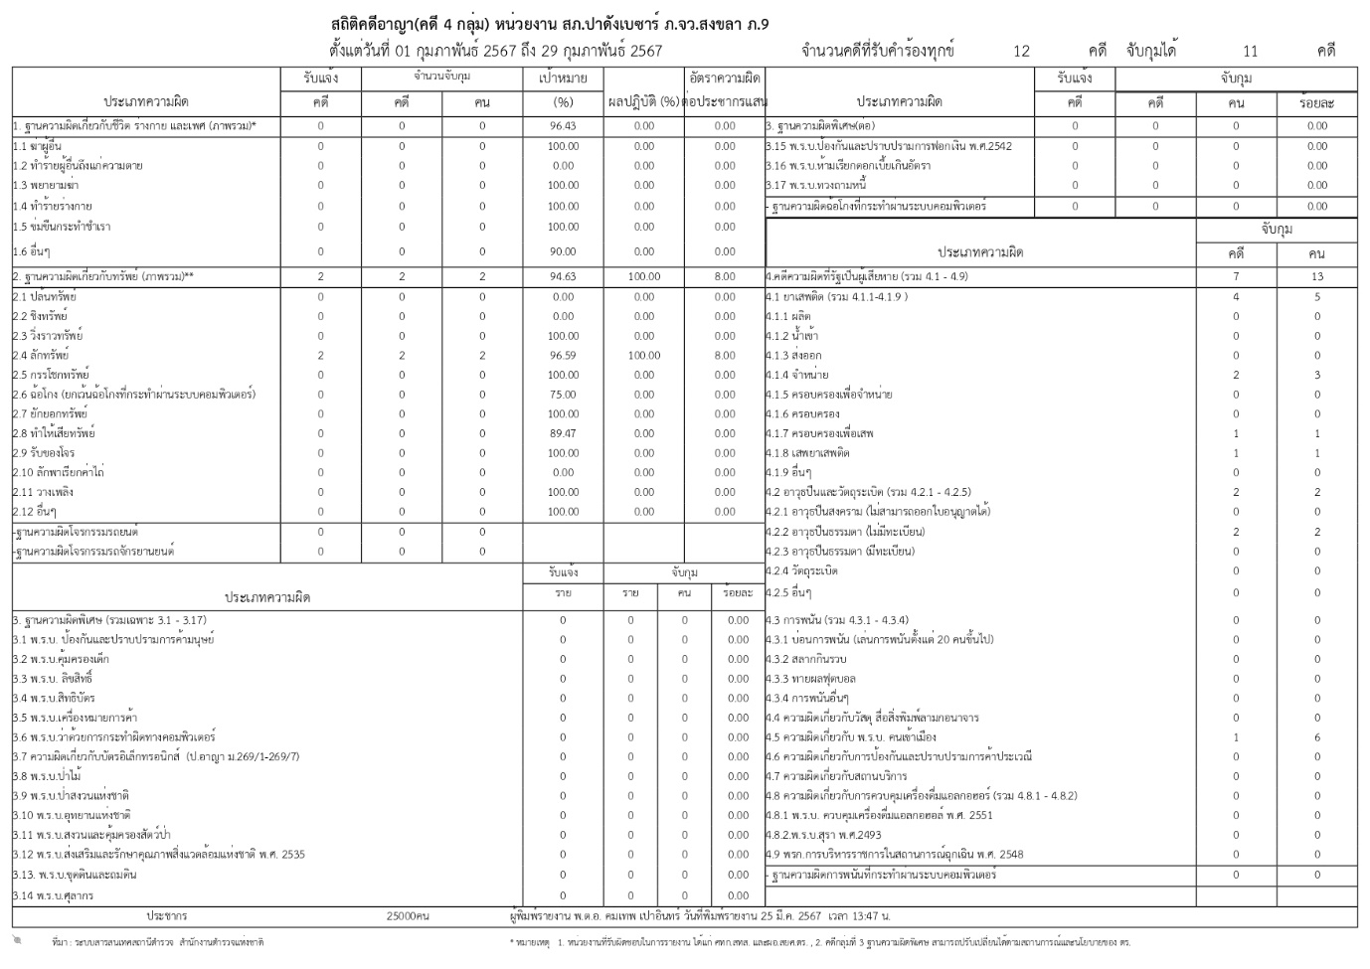

- ผลการปฏิบัติงานสอบสวน ประจำเดือนกุมภาพันธ์ 2567

เมื่อวันที่ 20 กุมภาพันธ์ 2567 เวลาประมาณ 13.00 น. พ.ต.อ.คมเทพ เปาอินทร์ ผกก.สภ.ปาดังเบซาร์ , พ.ต.ท.อภิชาติ กุลโรจนสิริ รอง ผกก.(สอบสวน)ฯ และเจ้าหน้าที่งานสอบสวนทุกนาย ร่วมกันปรับภูมิทัศน์สถานที่จัดเก็บรถยนต์ของกลาง

งานสืบสวน

งานสืบสวน
5.1 การปิดล้อมตรวจค้น ประจำเดือน กุมภาพันธ์ 2567
5.1.1.การปิดล้อมตรวจค้น จำนวน 15 ครั้ง
( มีผลการจับกุมจากการปิดล้อม จำนวน 5 คดี ผู้ต้องหา จำนวน 5 คน )
5.1.2 มีการเก็บ DNA จำนวน - ราย
5.2 ผลการจับกุมทั้งหมด
5.2.1 จับกุม จำนวน 15 คดี
5.2.2 แยกเป็นคดีอาญา 4 กลุ่ม ดังนี้
5.2.2.1 กลุ่มที่ 1 จำนวน - คดี
5.2.2.2 กลุ่มที่ 2 จำนวน 2 คดี
5.2.2.3 กลุ่มที่ 3 จำนวน - คดี
5.2.2.4 กลุ่มที่ 4 จำนวน 13 คดี
5.3 สรุปการดำเนินการจับกุมบุคคลตามหมายจับ
5.3.1 หมายจับทั้งหมด จำนวน 166 หมาย
5.3.2 ดำเนินการจับกุมแล้ว จำนวน 2 หมาย
5.3.3 มีผลการจับกุมตามหมาย จำนวน 2 หมาย
5.3.3.1 จับกุมหมายจับค้างเก่า จำนวน 2 หมาย
5.3.3.2 จับกุมหมายจับต่างพื้นที่ จำนวน - หมาย
5.3.3.3 จับกุมหมายจับของศาล จำนวน - หมาย
5.3.4 สรุปยอดหมายคงเหลือ จำนวน 164 หมาย
5.3.4.1 หมายจับสมบูรณ์ จำนวน 85 หมาย
5.3.4.2 หมายจับไม่สมบูรณ์ จำนวน 79 หมาย
5.4 บุคคลพ้นโทษ/พักโทษ
5.4.1 จำนวนบุคคลพ้นโทษทั้งหมด จำนวน 36 ราย
5.4.2 ดำเนินติดตามพฤติกรรมแล้ว จำนวน 36 ราย
5.4.3 คงเหลือ จำนวน - ราย

- ผลการปฏิบัติงานสืบสวน ประจำเดือนกุมภาพันธ์ 2567
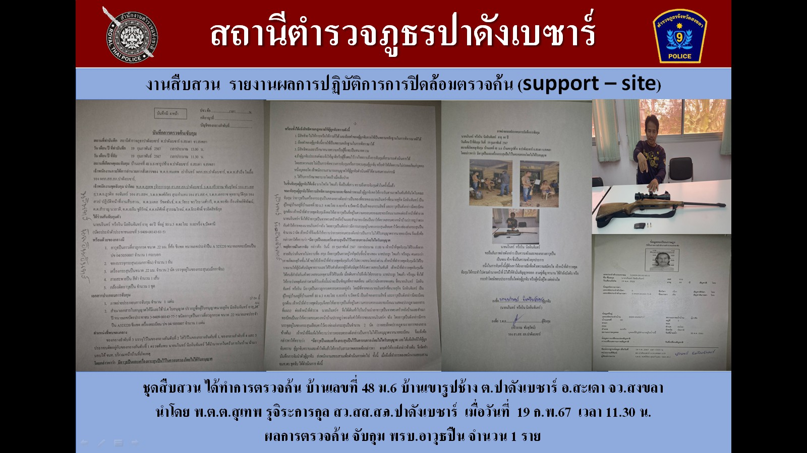

งานจราจร
งานจราจร
4.1 ผลการกวดขันจับกุมตามมาตรการ 10 ข้อหาหลัก ( 10 รสขม ) ประจำเดือน กุมภาพันธ์ 2567
มาตรการ | จำนวนยานพาหนะถูกเรียกตรวจ |  |  |  |  |  |  | จำนวนผู้ถูกดำเนินคดี  (คน)
มาตรการ | รถ จยย. | รถปิคอัพ | รถเก๋ง | รถโดยสารสาธารณะ | รถบรรทุก 6 ล้อขึ้นไป | อื่นๆ | รวม | จำนวนผู้ถูกดำเนินคดี  (คน)
1.ความเร็วเกินกำหนด | 0 | 0 | 0 | 0 | 0 | 0 | 0 | 0
2.ขับรถย้อนศร | 1 | 0 | 0 | 0 | 0 | 0 | 1 | 1
3.ฝ่าฝืนสัญญาณไฟ | 2 | 0 | 0 | 0 | 0 | 0 | 2 | 2
4.ไม่มีใบขับขี่ | 66 | 24 | 15 | 0 | 14 | 0 | 119 | 12
5.ไม่คาดเข็มขัดนิรภัย |  | 24 | 15 | 0 | 0 | 0 | 39 | 0
6.แซงในที่คับขัน | 0 | 0 | 0 | 0 | 0 | 0 | 0 | 0
7.เมาสุรา | 0 | 0 | 0 | 0 | 0 | 0 | 0 | 0
8.ไม่สวมหมวกนิรภัย | 14 |  |  |  |  |  | 14 | 10
9.มอเตอร์ไซค์ไม่ปลอดภัย | 2 |  |  |  |  |  | 2 | 2
10.ใช้โทรศัพท์ขณะขับรถ | 0 | 0 | 0 | 0 | 0 | 0 | 0 | 0
11.อื่นๆ | 0 | 0 | 0 | 0 | 1 | 0 | 1 | 1
รวม | 85 | 50 | 30 | 0 | 15 | 0 | 178 | 28

สรุปผลการปฏิบัติงานจราจร ระยะเวลาตั้งแต่ วันที่ 1-29 กุมภาพันธ์ 2567
1.รปภ./อำนวยความสะดวก ครู-นักเรียน จำนวน 20 ครั้ง
2.การตั้งจุดตรวจ จุดสกัด/ตรวจสอบข้อมูลยานพาหนะ/บุคคล ระบบ ไลน์บอท จำนวน 25 ครั้ง
3.มีการจับกุม ตรวจค้น บุคคล ยานพาหนะต้องสงสัยตามข้อสั่งการของผู้บังคับบัญชา
เช่น รถบรรทุกขนาดใหญ่จอดซ้อนคัน รถบรรทุกขนาดใหญ่ วิ่งชิดขวา ฯลฯ จำนวน 2 ครั้ง
4.มีการออกตรวจสอบเส้นทางสายหลัก สายรอง จำนวน 25 ครั้ง
5.การกวดขันวินัยจราจรในพื้นที่ จำนวน 25 ครั้ง
6.ตรวจเยี่ยมหน่วยงานราชการ ป้องกันเหตุธนาคาร ร้านค้าทอง จำนวน 20 ครั้ง
7.การเข้าระงับเหตุ เช่น อุบัติเหตุ ข้อขัดข้อง ทะเลาะวิวาท ฯลฯ จำนวน 20 ครั้ง
8.ออกประชาสัมพันธ์ ผู้ประกอบการ เพื่อแสวงหาความร่วมมือจากประชาชน จำนวน 4 ครั้ง
9.อุบัติเหตุเกิดขึ้นในพื้นที่ จำนวน 9 ครั้ง
มีผู้เสียชีวิต - ราย
10.รปภ.บุคคลสำคัญ/VIP จำนวน 2 ครั้ง
11.อำนวยความสะดวกการจราจรตลาดนัดวันอาทิตย์/พื้นที่จัดงาน จำนวน 4 ครั้ง

- ผลการปฏิบัติงานจราจร ประจำเดือนกุมภาพันธ์ 2567
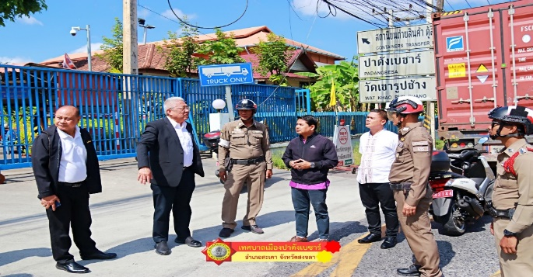
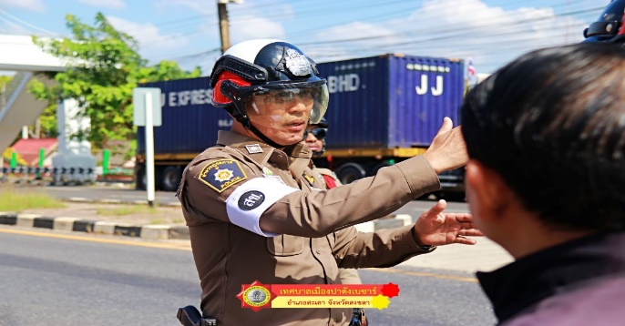

เมื่อวันที่ 15 กุมภาพันธ์ 2567 เวลา 10.00 น. นายอรรถพล พร้อมมูล นายกเทศมนตรีเมืองปาดังเบซาร์ พร้อมด้วย นายประพันธ์ หิรัญญะ รองนายกเทศมนตรี นายภาสกร เกื้อสุข ประธานสภา และเจ้าหน้าที่ป้องกัน เจ้าหน้าที่เทศกิจ ลงพื้นที่บริเวณหน้าด่านศุลกากรปาดังเบซาร์ เพื่อหาแนวทางในการแก้ไขปัญหาการจราจร จากข้อร้องเรียนของพี่น้องประชาชน นายอรรถพล พร้อมมูล นายกเทศมนตรีจึงได้มีแนวทางในการแก้ไขปัญหาเบื้องต้น บูรณาการร่วมกัน 3 หน่วยงาน คือเทศบาลเมืองปาดังเบซาร์ สถานีตำรวจภูธรปาดังเบซาร์ และด่านศุลการกรปาดังเบซาร์ ดังนี้
1. เทศบาลเมืองปาดังเบซาร์ จะดำเนินการรื้อถอน เกาะกลาง บริเวณหน้าสถานี 2 เพื่อเพิ่มช่องทางจราจร
2. เจ้าหน้าที่ตำรวจ จากสถานีตำรวจภูธรปาดังเบซาร์ จะดำเนินการกวดขันการจราจร บริเวณหน้าด่านศุลกากรเพื่อลดปัญหา
3. ด่านศุลกากร ดำเนินการปรับปรุงกระบวนการเช็คเอกสาร และระบายรถให้เร็วที่สุด
ส่วนข้อเสนอที่จะให้รถเทรลเลอร์จอดด้านขวาชิดกับเกาะกลาง ยังไม่สามารถทำได้ เนื่องจากช่องทางเดินรถจะน้อยลงและอาจจะเกิดอุบัติเหตุได้ง่าย
เทศบาลเมืองปาดังเบซาร์ไม่ได้นิ่งนอนใจกับทุกปัญหาของพี่น้องประชาชน สำหรับเรื่องนี้ก็เช่นกัน เทศบาลเมืองปาดังเบซาร์ได้เร่งแก้ไขปัญหา ร่วมกันกับทั้ง 3 หน่วยงาน เพื่อแก้ไขปัญหาให้กับพี่น้องประชาชนเท่าที่จะทำได้

งานอำนวยการ
งานกำลังพล
  - สถานภาพกำลังพล
บัญชีแสดงสถานภาพกำลังพล ระดับชั้นสัญญาบัตร สังกัด สภ.ปาดังเบซาร์
ระดับ อัตราอนุญาต อัตราคนครอง ว่าง
ผกก. 1 1 -
รอง ผกก.ป. 1 1 -
รอง ผกก.สส. 1 1 -
รอง ผกก.(สอบสวน) 1 1 -
สวป. 1 1 -
สว.สส. 1 1 -
สว.(สอบสวน) 3 3 -
สวป.(ชส.) 1 1 -
รอง สวป. 13 9 4
รอง สว.สส. 3 3 -
รอง สว.(สอบสวน) 8 3 5
รอง สว.ธร. 1 1 -
บัญชีแสดงสถานภาพกำลังพล ระดับชั้นประทวน สังกัด สภ.ปาดังเบซาร์
ระดับ อัตราอนุญาต อัตราคนครอง ว่าง
ผบ.หมู่(ป.) 36 35 1
ผบ.หมู่(สส.) 6 6 -
ผบ.หมู่(จร.) 2 2 -
ผบ.หมู่(ผช.พงส.) 9 5 4
ผบ.หมู่(คผศ.) 2 2 -

  - สรุปยอดกำลังพล
 | ชั้นสัญญาบัตร | ชั้นประทวน | รวม | หมายเหตุ
อัตราอนุญาต | 36 | 55 | 91
อัตราคนครอง | 27 | 50 | 77
อัตราว่าง | 9 | 5 | 14 | ตำแหน่งว่างชั้นสัญญาบัตร  1.รอง สวป.สภ.ปาดังเบซาร์ 4 ตำแหน่ง  2.รอง สว.(สอบสวน) สภ.ปาดังเบซาร์ 5 ตำแหน่ง  ตำแหน่งว่างชั้นประทวน  1.ผบ.หมู่(ป.) สภ.ปาดังเบซาร์ 1 ตำแหน่ง  2.ผบ.หมู่(ผช.พงส.) สภ.ปาดังเบซาร์ 4 ตำแหน่ง
ไปช่วยราชการ | 1 | - | 1 | 1.สภ.หาดใหญ่ จำนวน 1 นาย
มาช่วยราชการ | - | - | -

- ผลการปฏิบัติงานอำนวยการ ประจำเดือนกุมภาพันธ์ 2567
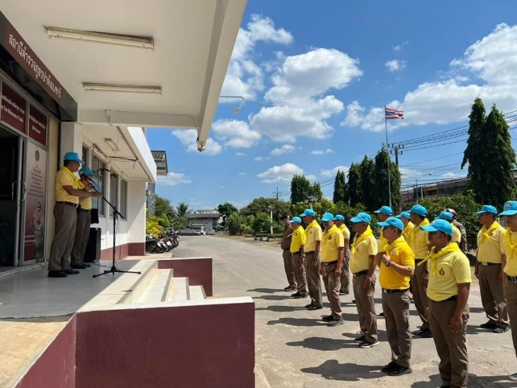
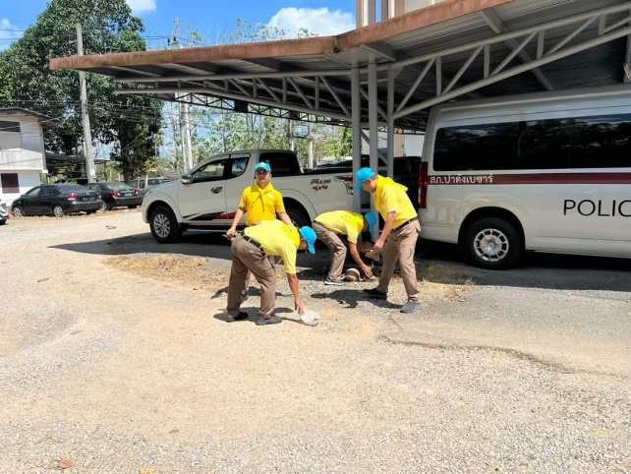

เมื่อวันที่ 21 กุมภาพันธ์ 2567 เวลา 14.00 น. ภายใต้การอำนวยการของ พ.ต.อ.คมเทพ เปาอินทร์ ผกก.สภ.ปาดังเบซาร์ , พ.ต.ท.ชัยชนะ สิทธิศักดิ์ รอง ผกก.ป.ฯ , พ.ต.ท.สุนทร สุริยะวงศ์ สว.อก.ฯ พร้อมข้าราชการตำรวจจิตอาสา ร่วมกิจกรรมจิตอาสาพัฒนา ทำความสะอาด บริเวณแนวถนนและบริเวณโดยรอบอาคารที่ทำการ สภ.ปาดังเบซาร์

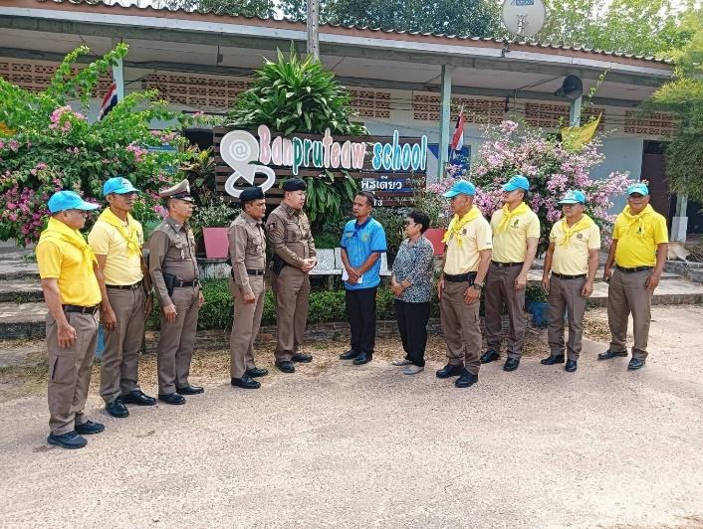
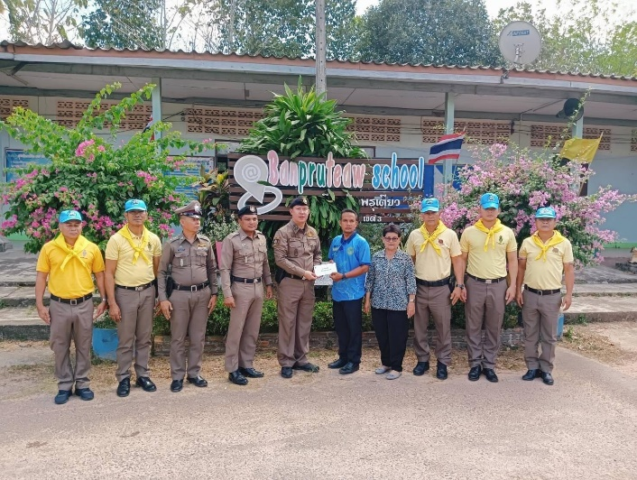

เมื่อวันที่ 28 กุมภาพันธ์ 2567 เวลา 14.30 น. พ.ต.อ.คมเทพ เปาอินทร์ ผกก.สภ.ปาดังเบซาร์ , พ.ต.ท.ชัยชนะ สิทธิศักดิ์ รอง ผกก.ป.ฯ , พ.ต.ท.สุนทร สุริยะวงศ์ สว.อก.ฯ พร้อมข้าราชการตำรวจ ชุดจิตอาสา ตรวจเยี่ยมและมอบเงินช่วยเหลือโรงเรียนบ้านพลุเตียว ต.สำนักขาม อ.สะเดา จว.สงขลา จากเหตุรถยนต์กระบะพุ่งชนนักเรียนเสียชีวิต 2 ราย บาดเจ็บ 15 ราย ขณะทำกิจกรรมเข้าค่ายลูกเสือ

